7. Schéner Mihály
Schéner Mihály, festőművész 1923. január 09-én, szegényparaszti családban látta meg a napvilágot Medgyesegyházán, ahol 18 éves koráig élt. A Munkácsy-, és Kossuth díjas festő- és szobrászművészt a település 1992-ben díszpolgárává avatta. A mester Damjanich u. 51. sz. alatti szülőházát a város megvásárolta és emlékházzá alakította át, ahol 24 darabos kollekcióból állandó kiállítást rendezett be.
A 2009-ben, Budapesten elhunyt híresség emlékét a helyi általános iskola is tovább viszi, melynek a mester a névadója, akinek családja 2014 tavaszán egy kültéri alkotást adományozott az oktatási intézménynek.
Medgyesegyháza főterén, a természetvédelmi területté nyilvánított Kossuth Lajos téri parkban tekinthető meg a Csete György, Kossuth díjas építész által tervezett kápolna, melyben a Schéner álmodta Szent István életét, munkásságát megörökítő kerámia fali plasztikák kerültek elhelyezésre.
2013 szeptemberében fából és bronzból készült szobrot maga az alkotó, Prisztavok Tibor szobrászművész és tanár leplezte le.
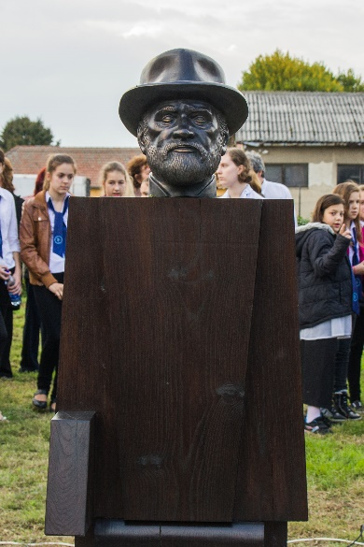

8. Simai Mihály
Simai Mihály (Medgyesegyháza, 1935. augusztus 14. –) József Attila-díjas (1981) magyar költő, író, újságíró.
Szülei: Simai Mihály kereskedő és Konecsni Mária háztartásbeli volt. Családja anyai ágon evangélikus, apai ágon katolikus.
1941-ben Gyulára költöztek, iskoláit itt végezte, az Erkel Ferenc Gimnáziumban érettségizett 1953-ban. Szegeden, a Pedagógiai Főiskolán folytatta tanulmányait, 1955-ben magyar szakos tanári diplomát szerzett.
Gyulán érettségizett 1953-ban. Főiskolai tanulmányait a Pedagógiai Főiskolán végezte Szegeden, magyar szakon 1953–1955 között. 1955–1956 között Belsőperegpusztán (Mezőhegyesen), 1956–1960 között Békéscsabán tanított. 1960-ban Szegedre költözött, ahol öt évig kollégiumi nevelőtanárként dolgozott az Ady Endre Kollégiumban. 1965-1966 között a MÚOSZ Újságíró Iskola tanulója volt. 1965–1974 között a szegedi Délmagyarország című lapnál volt újságíró. 1970–1976 között a dél-magyarországi írócsoport titkára volt. 1974–1992 között a Kincskereső főszerkesztő-helyettese, 1992–1996 között pedig főszerkesztője volt. 1998-2000 között a Szegedi Írók Társaságának alelnöke volt. 2011–2013 között a Magyar Írószövetség Csongrád megyei csoportjának elnöki tisztjét töltötte be.
Simai Mihály már gyermekkorában kezdett verseket írni, első kötete, A virradat vitorlái 1962-ban jelent meg. Versei az életöröm, a szépség és igazság keresésének jegyében születtek. „Számomra József Attila költészete jelenti a teljességet, azt a tiszta muzsikát, amelyhez hasonlót ma nagyon sokan közösen szeretnénk hallatni. Mint egy ilyen alkotó közösség tagja szeretnék én is verselni, a magam módján a legtöbbet tenni azért, hogy soha ne hallgasson el a dal, az igazság dicsérete” ‒ nyilatkozta 1976-ban Simai.
1976-tól kezdve számos ifjúsági regénye és gyermekkönyve jelent meg. Regényeiben klasszikus mesemotívumok keverednek a 20. századi technika és fantázia vívmányaival. Simai Mihály a gyermeki érzés és gondolkodásmód jó ismerője, könyveit humánum, derű, játékosság, humor és csillogó ötletparádé jellemzi.
A Végtelen vonzásban című verseskötetét 2016-ban adták ki, erről így ír Jókai Anna: „Simai Mihály megszenvedett életútján eljutott a létértelmezés és az istenkeresés olyan fázisába, ahol már világosan kitetszik, valójában mire is készülődött idáig. Versei meggyőző erővel hirdetik, nincs más vigasz, nincs más remény, mint a spiritualitásban megszerzett igazság – azért kell meghalnunk, hogy végre örökké éljünk. A megszentségtelenített világ újraszentelése: ez a költészet mai feladata. Simai Mihály kötetében erre vállalkozik.” A létezés értelme, célja foglalkoztatja Simai Mihályt, és ezen a háttéren jelenik meg a metafizikai költészet, azaz az Isten felé forduló versei.
Művei
- A virradat vitorlái (versek, 1962)
- Látás és látomás (versek, 1965)
- Kenyérszegő (versek, 1974)
- Az égre pingált kiscsikó (gyerekversek, 1976)
- A nádszálon szippantott tündér (mesék, 1978)
- Ki lép be a varázskörbe? (mesék, 1979)
- Az óra körbejár (képes mesekönyv, 1980)
- A világ legszebb lovai (ifjúsági regény, 1981, megfilmesítve: Musztánglegenda 1984)
- Robogunk az Észtrabanton (fantasztikus ifjúsági regény, 1982)
- A sólymok szabadnak születnek (ifjúsági regény, 1983)
- Bohócország címere (gyerekversek, 1985)
- Zobb, a legcsibészebb robot (meseregény, 1986)
- Fölnevelem az apámat (ifjúsági regény, 1987)
- A félszárnyú tündérek völgye (mesék, 1988, színdarab, 1986)
- Fényörvények (válogatott versek, 1997)
- Tündérkarácsony (gyermekversek, 1997)
- Virágos kedvemért (mesék, 2002)
- jel/ölhetetlen/jel/ölhető (versek, 2003)
- Az eltévedt világítótorony (versek, 2005)
- Titkos testvériség (versek, 2008)
- Valaki mindent elszeret. Válogatott versek; Hungarovox, Bp., 2012
- Végtelen vonzásban. Válogatott és új versek; Lazi, Szeged, 2016
- A harmadik évezred nyitánya. A zöld fejlődés esélyei és a globális kockázatok; Corvina, Bp., 2016
- Végtelen vonzásban. Válogatott és új versek; Lazi, Szeged, 2016
Díjai:
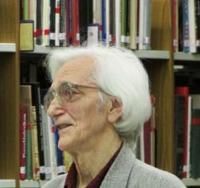
- József Attila-díj (1981)
- Ifjúsági Díj (1982)
- Tehetségekért Díj (1998)
- Szeged Kultúrájáért díj (2001)
- Tiszatáj-díj (2003)
- A Szegedért Alapítvány fődíja (2009)
1994-ben a város Díszpolgárává avatta.

